Цель работы
Целью работы является анализ задачи слияния карт, а также анализ применимости методов компьютерного зрения к такой задаче. Требуется разработать алгоритм, выполняющий слияние карт, учитывая возможные ошибки в ходе их построения.
Введение
Задача слияния карт возникает в контексте задачи многоагентного SLAM в двух моментах времени:
- при завершении работы алгоритма, когда необходимо представить пользователю результат работы SLAM алгорита;
- во время работы алгоритма, когда участвующие в решении задачи SLAM агенты приняли решение синхронизировать накопленные знания о мире.
В работах, исследующих слияние карт [добавить ссылки из статьи Доброхвалова], наибольшее внимание уделяется процессу поиска взаимной трансформации между построенными картами. Суть задачи состоит в том, чтобы выбрать момент, когда необходимо проводить слияние, а также какими аппаратами следует воспользоваться для поиска трансформации. Например, в одной из работ приводится подход, согласно которому не важен момент, в который предлагается проводить слияние карт. В этой работе предлагается использовать преобразование Хаффа для поиска взаимной трансформации между картами, что позволяет применять алгоритм к уже полностью построенным картам без необходимости вычислять взаимное расположение между самими агентами. Другой подход предлагает использовать процесс, близкий по смыслу к скан матчингу, только вместо наложения скана на карту и вычисления стоимости такого наложения предлагается накладывать непосредственно карту на другую карту и вычислять, насколько насколько хорошо результат соответствует картам до наложения.
В рассмотренных работах практически не уделяется внимание вопросу конфликта отдельных участков карт, который может возникнуть в случае, если один из агентов допустил ошибку при построении карты (например на одном из шагов скан матчинга наиболее вероятная позиция была вычислена неверно). Единственная идея, которая может помочь в этом случае, принадлежит статье [надеюсь в одной из статей это есть] — авторы предлагают искать такую трансформацию, которая позволит совместить карты с наибольшей вероятностью, и это может быть применимо в случае, если погрешность в построении карты невелика.
Для того, чтобы разрешить эту проблему можно прибегнуть к методу, заимствованному из методов обработки изображений. Задача слияния нескольких фотографий, полученных с различных точек, хорошо изучена, поэтому её решение можно использовать для решения задачи SLAM, если рассмотреть построенную агентом карту как изображение. Более того, выше был описан способ вычисления взаимного расположения карт, используя текущую карту одного агента и текущий скан другого агента. Другими словами правдоподобная оценка того, как карты различных агентов должны быть трансформированы относительно друг друга уже получена из других соображений. Поэтому вопросу конфликта различных участков карт можно уделить особенное значение.
Прежде, чем описывать суть метода разрешения конфликтов, рассмотрим метод вычисления трансформации между изображениями, основанный на выделении особых точек. Такой метод может быть применим даже в ситуациях, когда разрешение изображений различается, хотя в рамках рассматриваемой задачи это невозможно. В рамках рассматриваемой задачи интересными являются поиск смещения и поворота. В предыдущем абзаце говорилось о том, что смещение и поворот вычисляются из других соображений, однако полезно вычислить их ещё раз не для карты в целом, а для каждой особой точки в отдельности. В идеальном случае (когда обе карты консистентны) трансфорация между картами, посчитанная с помощью скан матчера, а также с помощью методов компьютерного зрения должна совпадать (для каждой особой точки), однако это утверждение перестанет выполняться, если карты будут содержать ошибки.

Рисунок 1 демонстрирует именно такую ситуацию. Видно, что центральный коридор на нижней половине картинки короче, чем на верхней, поэтому и нижние комнаты пересекаются. В остальном обе картинки выглядят консистентно.
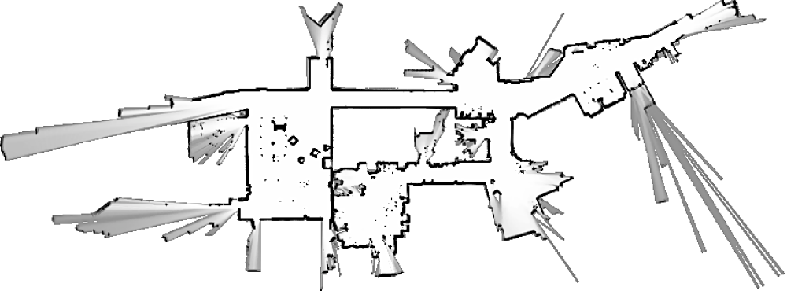
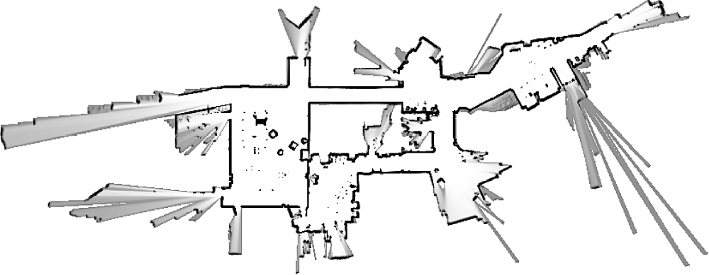
Рис. 1. Пример карт, построенных разными агентами.
Если в таком случае применить прямолинейный способ слияния карт, то есть найти среднюю трансформацию между изображениями, то из-за такой незначительной неконсистентности в одной из карт, можно получить не консистентную конечную карту.
Способ решения этой проблемы можно найти среди рассмотренного выше класса алгоритмов, решающих задачу SLAM — графовых алгоритмов. Внимательно глядя на рис. 1, становится понятно, что довольно легко можно выделить пары участков изображений, трансформация между которыми совпадает. В то же время участки изображений, где трансформации не совпадают, можно считать конфликтами или областями, содержащими неконсистентности. Таким образом из каждой карты, можно получить двудольный граф, состоящий из консистентных и не консистентных участков карты.
Рассмотрим подробнее процесс определения совпадающих и различающихся частей изображений. Для начала отметим прямую аналогию между чёрно-белым изображением и картой занятости. Занятый (чёрные) клетки карты можно рассматривать как пиксели с интенсивностью 1, а свободные — 0. Таким образом любую карту занятости с достаточно маленьким размером ячейки можно считать чёрно-белым изображением.
Выше уже упоминалось, что трансформация между изображениями вычисляется при помощи выделения особых точек. Существует множество алгоритмов выделения особых точек на изображении. В рамках рассматриваемой работы предлагается использовать подход, получивший название ORB. Он состоит из двух шагов: определение, какие именно точки (пиксели на изображении) могут считаться особыми; а также вычисление их дескриптора (хэша). Для определения, является ли точка особой используется следующий подход. В первую очередь задаётся круг некоторого радиуса вокруг точки и рассматриваются все точки внутри этого круга. Если отношение количества «белых» точек к «чёрным» выше определённого значения, то точка, вокруг которой построен круг, считается особой.
Дескриптор — это массив интенсивностей точек, входящих в рассмотренный выше круг. Для того, чтобы сделать дескриптор инвариантным к повороту, он дополняется ещё несколькими числами, описывающих вектор, соединяющий центр круга и его «центр тяжести».
В предыдущи главах упоминалось, что карта занятости в памяти хранится в более сложной структуре, то есть каждая ячейка помимо вероятностей быть занятой и свободной также хранит вероятность быть неизвестной. Если расширить понятие дескриптора на такой случай, то можно получить более робастный способ построения особых точек.
Заключение
В ходе выполнения научной работы были рассмотрены алгоритмы слияния карт, а также слияния изображений. Был проведён анализ применимости методов компьютерного зрения к задаче многоагентного SLAM.

